МИНИСТЕРСТВО ПРОСВЕЩЕНИЯ РОССИЙСКОЙ ФЕДЕРАЦИИ
Государственное бюджетное профессиональное образовательное учреждение
города Москвы
«Колледж информационных технологий „ИТ.Москва“»

Специальность 09.02.07 Информационные системы и программирование
Профессиональный модуль ПМ.02 Осуществление интеграции программных модулей

ПОЯСНИТЕЛЬНАЯ ЗАПИСКА
к учебной практике

Этап 1. Разработка приложения с использованием гибких методов разработки

Кейс-задача: «Информационная система риэлторского агентства «Ключ»»

Выполнил:
студент группы 3ИП-9-24 Савин Руслан Алексеевич
Подпись студента: 

Руководитель учебной практики:
Острецов Пётр Эдуардович
Оценка: _______________
Дата защиты: «___» ____________ 20___ г.
Подпись руководителя: ____________

Москва, 2026

ИСХОДНЫЕ ДАННЫЕ ДЛЯ ВЫПОЛНЕНИЯ УЧЕБНОЙ ПРАКТИКИ
Документ оформлен в соответствии с требованиями ГОСТ 7.32-2017 «Отчёт о научно-исследовательской работе. Структура и правила оформления» и ГОСТ Р 7.0.5-2008 «Библиографическая ссылка. Общие требования и правила составления».
Учебная практика реализуется в форме кейс-задачи: студент выступает в роли разработчика программного обеспечения, которому руководство организации поручило разработать приложение с использованием гибких методов разработки. Настоящее сопроводительное письмо описывает этап 1 — «Разработка приложения с использованием гибких методов разработки».
Исходные данные кейс-задачи
Параметр | Значение
Предметная область | Риэлторское агентство «Ключ»: учёт объектов недвижимости, клиентов, риэлторов, показов и сделок купли-продажи и аренды
Методология разработки | Agile (Scrum / Kanban)
Инструмент управления задачами | Trello (доска «Ключ — ПМ.02»)
Язык и среда разработки | C# (.NET 8, WPF), Visual Studio 2022; СУБД MySQL 8.0
Система контроля версий | Git (GitHub)
Объём этапа | 14 академических часов (7 пар)
Общий объём практики | 72 академических часа (36 пар)

Этап 1 является первым из пяти взаимосвязанных этапов учебной практики:
№ | Этап | Часы
1 | Разработка приложения с использованием гибких методов разработки | 14
2 | Работа с системой контроля версий | 12
3 | Отладка и тестирование модулей | 16
4 | Интеграция модулей | 16
5 | Разработка документации на приложение | 14
 | Итого | 72

Результатом этапа 1 является спланированный продукт: сформированный бэклог, распределённые по спринтам задачи, спроектированная архитектура и требования к программным модулям. Результаты этапа 1 используются на всех последующих этапах.

СОДЕРЖАНИЕ
Введение 4
1. Общие сведения об этапе 5
1.1. Цель и задачи этапа 5
1.2. Формируемые компетенции 5
1.3. Теоретические сведения о гибких методах разработки 6
2. Пошаговый порядок выполнения этапа 7
Шаг 1. Получение темы и анализ задания 7
Шаг 2. Формирование Product Backlog (User Stories) 8
Шаг 3. Оценка историй и планирование спринтов 9
Шаг 4. Настройка доски задач 10
Шаг 5. Проектирование архитектуры приложения 11
Шаг 6. Формирование требований к модулям (ПК 2.1) 12
Шаг 7. Итеративная разработка (три спринта) 13
Шаг 8. Ежедневные стендапы 14
Шаг 9. Sprint Review (демонстрация инкремента) 14
Шаг 10. Ретроспектива и завершение этапа 15
3. Календарный план этапа 16
4. Требования к результату этапа 16
5. Критерии оценивания 17
Заключение
6. Рекомендуемая литература 17

ВВЕДЕНИЕ
Учебная практика по профессиональному модулю ПМ.02 «Осуществление интеграции программных модулей» проводится в соответствии с рабочей программой профессионального модуля и направлена на закрепление теоретических знаний и формирование практических навыков разработки, отладки, интеграции и документирования программных модулей.
Цель учебной практики — освоение компетенций по разработке приложения с использованием гибких методов разработки на основе решения реальной кейс-задачи, моделирующей профессиональную деятельность разработчика программного обеспечения.
Практика выполняется в течение 72 академических часов и состоит из пяти взаимосвязанных этапов, которые вместе формируют итог учебной практики:
1) разработка приложения с использованием гибких методов разработки — планирование продукта, формирование бэклога, проектирование архитектуры;
2) работа с системой контроля версий — ведение истории изменений, ветвление, слияние;
3) отладка и тестирование модулей — поиск и устранение ошибок, разработка тестовых наборов;
4) интеграция модулей — сборка отдельных модулей в единое приложение;
5) разработка документации на приложение — оформление программной документации по стандартам.
Настоящая пояснительная записка описывает выполнение этапа 1 по теме «Риэлторское агентство «Ключ»». После перечня задач каждого шага приведён полученный результат.
Объект исследования — приложение для предметной области «Риэлторское агентство».
Предмет исследования — методы и инструменты гибкой разработки программного обеспечения.

1. ОБЩИЕ СВЕДЕНИЯ ОБ ЭТАПЕ
1.1. Цель и задачи этапа
Цель этапа: спланировать разработку приложения с использованием гибких методов (Agile) и подготовить основу для последующих этапов практики.
Задачи этапа:
1. Проанализировать индивидуальное задание и определить границы приложения.
2. Сформировать Product Backlog — список пользовательских историй (User Stories).
3. Оценить истории и распределить их по спринтам.
4. Настроить доску задач и организовать рабочее пространство.
5. Спроектировать архитектуру приложения (диаграмма компонентов).
6. Сформировать требования к программным модулям.
7. Выполнить разработку итерациями (спринтами) с фиксацией инкремента.
8. Провести Sprint Review и ретроспективу.
1.2. Формируемые компетенции
Код | Наименование компетенции
ПК 2.1 | Разрабатывать требования к программным модулям на основе анализа проектной и технической документации на предмет взаимодействия компонент
ПК 2.2 | Выполнять интеграцию модулей в программное обеспечение
ПК 2.5 | Производить инспектирование компонент программного обеспечения на предмет соответствия стандартам кодирования
ОК 01 | Выбирать способы решения задач профессиональной деятельности применительно к различным контекстам
ОК 02 | Использовать современные средства поиска, анализа и интерпретации информации
ОК 03 | Планировать и реализовывать собственное профессиональное и личностное развитие
ОК 04 | Эффективно взаимодействовать и работать в коллективе и команде
ОК 05 | Осуществлять устную и письменную коммуникацию на государственном языке РФ
ЦО 6 | Профессионально-трудовое воспитание
ЦО 8 | Ценности научного познания
1.3. Теоретические сведения о гибких методах разработки
Гибкие методы разработки (Agile) — семейство подходов к разработке программного обеспечения, основанных на итеративности, адаптивности и тесном взаимодействии с заказчиком. Вместо единого длительного цикла разработки продукт создаётся короткими итерациями (спринтами) по 1–4 недели, в конце каждой итерации появляется работающий инкремент продукта.
Основные ценности Agile (по Agile Manifesto): люди и взаимодействие важнее процессов и инструментов; работающий продукт важнее исчерпывающей документации; сотрудничество с заказчиком важнее согласования условий; готовность к изменениям важнее следования первоначальному плану.
Scrum — самый распространённый фреймворк Agile. Роли: Product Owner (владелец продукта), Scrum Master, команда разработки. Артефакты: Product Backlog (бэклог продукта), Sprint Backlog (бэклог спринта), Increment (инкремент). Церемонии: планирование спринта, ежедневный стендап, Sprint Review, ретроспектива.
Kanban — метод управления потоком задач с визуализацией на доске и ограничением незавершённой работы (WIP-лимит). Не требует фиксированных итераций, подходит для непрерывного потока задач.
User Story (пользовательская история) — краткое описание функциональности с точки зрения пользователя, оформляется по шаблону: «Как <роль>, я хочу <действие>, чтобы <ценность>». Каждая история содержит критерии приёмки (Acceptance Criteria).
Story Points — условная единица оценки сложности истории (обычно по ряду Фибоначчи: 1, 2, 3, 5, 8, 13). MoSCoW — метод приоритизации требований: Must have (обязательно), Should have (желательно), Could have (возможно), Won't have (не в этой версии).

2. ПОШАГОВЫЙ ПОРЯДОК ВЫПОЛНЕНИЯ ЭТАПА
Ниже для каждого шага приведены задачи из задания и результат их выполнения применительно к приложению «Ключ» (предметная область «Риэлторское агентство «Ключ»»).
Шаг 1. Получение темы и анализ задания
Что сделать:
1. Получите у руководителя индивидуальную тему (предметную область приложения).
2. Определите назначение приложения: какую задачу оно решает и для кого.
3. Опишите целевую аудиторию: кто будет пользоваться приложением (роли пользователей).
4. Определите границы приложения: что входит в первую версию, а что — нет.
5. Выпишите 5 ключевых функций будущего приложения.
6. Зафиксируйте результат в отчёте (таблица «Паспорт приложения»).
Результат выполнения шага 1
Тема — настольное приложение «Ключ» для сотрудников риэлторского агентства. Приложение заменяет таблицы Excel и записи в блокноте, по которым агентство вело объекты, клиентов и сделки. Паспорт приложения приведён в таблице 1.
Таблица 1 — Паспорт приложения
Параметр | Значение
Название | «Ключ» — настольное приложение риэлторского агентства
Назначение | Учёт объектов недвижимости, клиентов, риэлторов, показов и сделок купли-продажи и аренды; расчёт комиссии агентства; отчёты для руководителя
Целевая аудитория (роли) | Риэлтор — ведёт объекты и клиентов, назначает показы, оформляет сделки; руководитель агентства — следит за сделками и работой риэлторов по отчётам, ведёт список сотрудников
Входит в первую версию | Объекты (поиск по фильтрам, добавление, изменение, снятие с продажи); клиенты; риэлторы; показы с проверкой занятости риэлтора; сделки с автоматической комиссией, завершением и отменой; три отчёта с выгрузкой в CSV; главная страница с показателями
Не входит в первую версию | Онлайн-оплата услуг; публикация объявлений на сайтах; фотографии объектов; печать договоров; учётные записи пользователей приложения (доступ к БД разграничен ролями MySQL); мобильная версия
Ключевые функции | 1) учёт и поиск объектов; 2) учёт клиентов и риэлторов; 3) назначение показов; 4) оформление сделок с расчётом комиссии; 5) отчёты и показатели агентства
Платформа | Windows 10/11, .NET 8, WPF; MySQL 8.0 (база realty_agency)

Шаг 2. Формирование Product Backlog (User Stories)
Что сделать:
1. По каждой функции составьте одну или несколько пользовательских историй по шаблону: «Как <роль>, я хочу <действие>, чтобы <ценность>».
2. Для каждой истории пропишите критерии приёмки (2–4 пункта, что должно выполняться).
3. Сведите истории в таблицу Product Backlog: ID, роль, действие, ценность, критерии приёмки.
4. Проверьте, что бэклог покрывает все ключевые функции из шага 1.
Результат выполнения шага 2
По пяти ключевым функциям составлено 15 пользовательских историй для трёх ролей. Product Backlog — в таблице 2; истории US-01–US-14 вошли в первую версию, US-15 отложена (Won't).
Таблица 2 — Product Backlog
ID | Пользовательская история | Критерии приёмки
US-01 | Как риэлтор, я хочу добавить клиента, чтобы вести единую базу собственников, покупателей и арендаторов | ФИО — не короче 5 символов; телефон — не меньше 10 цифр и уникален; e-mail (если указан) корректен; заметка — до 500 символов
US-02 | Как риэлтор, я хочу найти клиента по части ФИО, телефона или e-mail и изменить его данные, чтобы быстро находить клиента при звонке | поиск по любому из трёх полей; при изменении действуют те же проверки
US-03 | Как руководитель, я хочу удалить ошибочно созданного клиента, чтобы не засорять базу | удаление после подтверждения; клиента, участвующего в объектах, показах или сделках, удалить нельзя — понятное сообщение
US-04 | Как руководитель, я хочу вести список риэлторов с процентом комиссии, чтобы рассчитывать комиссию по сделкам | процент — от 0 до 50; дата приёма не в будущем; уволенного можно скрыть галочкой «Работает»
US-05 | Как риэлтор, я хочу добавить и изменить объект недвижимости, чтобы предлагать его клиентам | обязательны адрес (от 5 символов), район, тип, собственник, риэлтор; цена и площадь больше нуля; комнат 0–50; этаж не больше этажности
US-06 | Как риэлтор, я хочу искать объекты по адресу, району, типу, виду предложения, статусу и цене, чтобы подобрать варианты под запрос клиента | фильтры комбинируются; границы цены включаются; цена «от» больше «до» — сообщение
US-07 | Как риэлтор, я хочу снять объект с продажи или вернуть его, чтобы держать базу актуальной | только для активного или снятого объекта; объект со сделками удалить нельзя
US-08 | Как риэлтор, я хочу назначить показ объекта клиенту, чтобы организовать просмотр | объект не закрыт и не снят; клиент не собственник; новый показ не в прошлом; у риэлтора нет другого показа ближе чем за час
US-09 | Как риэлтор, я хочу отметить показ проведённым или отменённым и записать отзыв, чтобы помнить мнение клиента | нельзя отметить проведённым будущий показ; отзыв — до 500 символов
US-10 | Как риэлтор, я хочу оформить сделку по объекту, чтобы зафиксировать договорённость с клиентом | объект активен; покупатель не собственник; сумма больше нуля, дата не в будущем; комиссия = сумма × процент риэлтора; объект становится «зарезервирован»; запись сделки и статуса — в одной транзакции
US-11 | Как риэлтор, я хочу завершить или отменить сделку, чтобы чтобы статус объекта соответствовал действительности | только открытая сделка; завершение — объект «закрыт», отмена — снова «активен»
US-12 | Как руководитель, я хочу получить отчёты: сделки за период, эффективность риэлторов, рынок по районам, чтобы оценивать работу агентства | обе даты периода включаются; дата «с» не позже «по»
US-13 | Как руководитель, я хочу выгрузить отчёт в CSV, чтобы открыть его в Excel | разделитель «;», кодировка UTF-8 с BOM — кириллица читается в Excel
US-14 | Как руководитель, я хочу видеть на главной ключевые показатели, чтобы следить за агентством без отчётов | активные объекты, открытые сделки, сделки и комиссия за месяц, предстоящие показы, число клиентов
US-15 | Как клиент, я хочу оплатить услуги агентства онлайн, чтобы не приезжать в офис | вне первой версии

Покрытие ключевых функций: учёт и поиск объектов — US-05–US-07; клиенты и риэлторы — US-01–US-04; показы — US-08, US-09; сделки — US-10, US-11; отчёты и показатели — US-12–US-14. Каждая функция покрыта как минимум двумя историями.
Шаг 3. Оценка историй и планирование спринтов
Что сделать:
1. Оцените каждую историю в Story Points (ряд Фибоначчи: 1, 2, 3, 5, 8, 13).
2. Расставьте приоритеты по методу MoSCoW (Must / Should / Could / Won't).
3. Определите количество спринтов (рекомендуется три) и их длительность.
4. Распределите истории по спринтам так, чтобы каждый спринт заканчивался работающим инкрементом.
5. Оформите Sprint Backlog — таблицу задач по спринтам.
Результат выполнения шага 3
Истории оценены в Story Points по ряду Фибоначчи (за 1 SP принята простая форма с проверками — US-03) и расставлены по приоритету методом MoSCoW (таблица 3). Запланированы три спринта по одной неделе; каждый заканчивается запускаемым приложением (таблица 4).
Таблица 3 — Оценка и приоритеты историй
ID | Кратко | SP | MoSCoW | Спринт
US-01 | Добавить клиента | 3 | Must | 1
US-02 | Найти клиента по части ФИО, телефона или e-mail и изменить его данные | 2 | Must | 1
US-03 | Удалить ошибочно созданного клиента | 1 | Should | 1
US-04 | Вести список риэлторов с процентом комиссии | 3 | Must | 1
US-05 | Добавить и изменить объект недвижимости | 5 | Must | 2
US-06 | Искать объекты по адресу, району, типу, виду предложения, статусу и цене | 5 | Must | 2
US-07 | Снять объект с продажи или вернуть его | 2 | Should | 2
US-08 | Назначить показ объекта клиенту | 5 | Must | 2
US-09 | Отметить показ проведённым или отменённым и записать отзыв | 2 | Should | 2
US-10 | Оформить сделку по объекту | 8 | Must | 3
US-11 | Завершить или отменить сделку | 3 | Must | 3
US-12 | Получить отчёты: сделки за период, эффективность риэлторов, рынок по районам | 5 | Must | 3
US-13 | Выгрузить отчёт в CSV | 2 | Could | 3
US-14 | Видеть на главной ключевые показатели | 3 | Should | 3
US-15 | Оплатить услуги агентства онлайн | — | Won't | —

Таблица 4 — Sprint Backlog
Спринт | Цель | Истории | SP | Задачи
1 | Каркас решения, база данных, клиенты и риэлторы | US-01 – US-04 | 9 | Решение из трёх проектов; 01_schema.sql и 02_seed.sql; сущности и RealtyDbContext; репозитории и сервисы клиентов и риэлторов; страницы и формы
2 | Объекты и показы | US-05 – US-09 | 19 | PropertyRepository с фильтрами; PropertyService; страница «Объекты» и форма; ViewingService с проверкой занятости; страница «Показы»
3 | Сделки, отчёты, главная | US-10 – US-14 | 21 | DealService (комиссия, транзакция); страница «Сделки» и форма; ReportRepository на ADO.NET; отчёты и экспорт CSV; главная страница

Объём спринтов растёт (9 → 19 → 21 SP): в первом спринте много времени уходит на каркас решения и базу данных, которые в оценку историй не входят. История US-13 (Could) запланирована последней и могла быть перенесена без потери работоспособности инкремента.
Шаг 4. Настройка доски задач
Что сделать:
1. Зарегистрируйтесь в системе управления задачами (Trello, YouTrack или Jira).
2. Создайте доску проекта с колонками: «Бэклог», «В работе», «На проверке», «Готово».
3. Перенесите истории и задачи из Sprint Backlog на доску в виде карточек.
4. Установите WIP-лимит на колонку «В работе» (например, не более 3 карточек одновременно).
5. Сделайте скриншот доски — он войдёт в отчёт.
Результат выполнения шага 4
Создана доска Trello «Ключ — ПМ.02» (таблица 5). Каждая история — карточка с меткой спринта и оценкой в названии, например «US-10 Оформление сделки · 8 SP»; задачи из Sprint Backlog — чек-листы внутри карточек.
Таблица 5 — Колонки и правила доски
Колонка | Что в ней | Правило
Бэклог | Все истории US-01–US-15 | Карточка берётся в работу только из текущего спринта
В работе | Истории, которые сейчас реализуются | WIP-лимит — 3 карточки
На проверке | Реализовано, проверяется по критериям приёмки | Переход в «Готово» — после проверки всех критериев
Готово | Принятые истории | Карточка закрывается на Sprint Review

Шаг 5. Проектирование архитектуры приложения
Что сделать:
1. Выберите архитектурный стиль (рекомендуется слоистая архитектура).
2. Определите слои приложения: представление (UI), бизнес-логика, доступ к данным, хранилище.
3. Постройте диаграмму компонентов (в draw.io, PlantUML или Visio).
4. Опишите взаимодействие слоёв и потоки данных.
5. Вставьте диаграмму в отчёт с подписью по ГОСТ: «Рисунок 1 — Диаграмма компонентов приложения».
Результат выполнения шага 5
Выбрана слоистая архитектура из трёх проектов Visual Studio и базы данных (таблица 6). Каждый слой обращается только к нижележащему и только через интерфейсы: представление не знает о MySQL, бизнес-логика не знает, EF Core или ADO.NET используется в репозитории.
Таблица 6 — Слои приложения
Слой | Проект | Ответственность | Основные классы
Представление | RealtyAgency.Wpf | Окна и страницы WPF, MVVM, команды, сообщения пользователю | MainWindow, страницы (Объекты, Клиенты, Риэлторы, Показы, Сделки, Отчёты), формы, *ViewModel
Бизнес-логика | RealtyAgency.BusinessLogic | Правила предметной области, проверки, расчёт комиссии, исключения, журнал | PropertyService, DealService, ViewingService, ClientService, RealtorService, ReportService; RealtyException и наследники; AppLog
Доступ к данным | RealtyAgency.DataAccess | Сущности, контекст EF Core, репозитории, отчёты на ADO.NET, перевод ошибок MySQL | RealtyDbContext; *Repository; ReportRepository; DataAccessException
Хранилище | MySQL 8.0, база realty_agency | Таблицы, ограничения, триггеры-предохранители, представления, роли | 7 таблиц + audit_log; скрипты sql/01–05

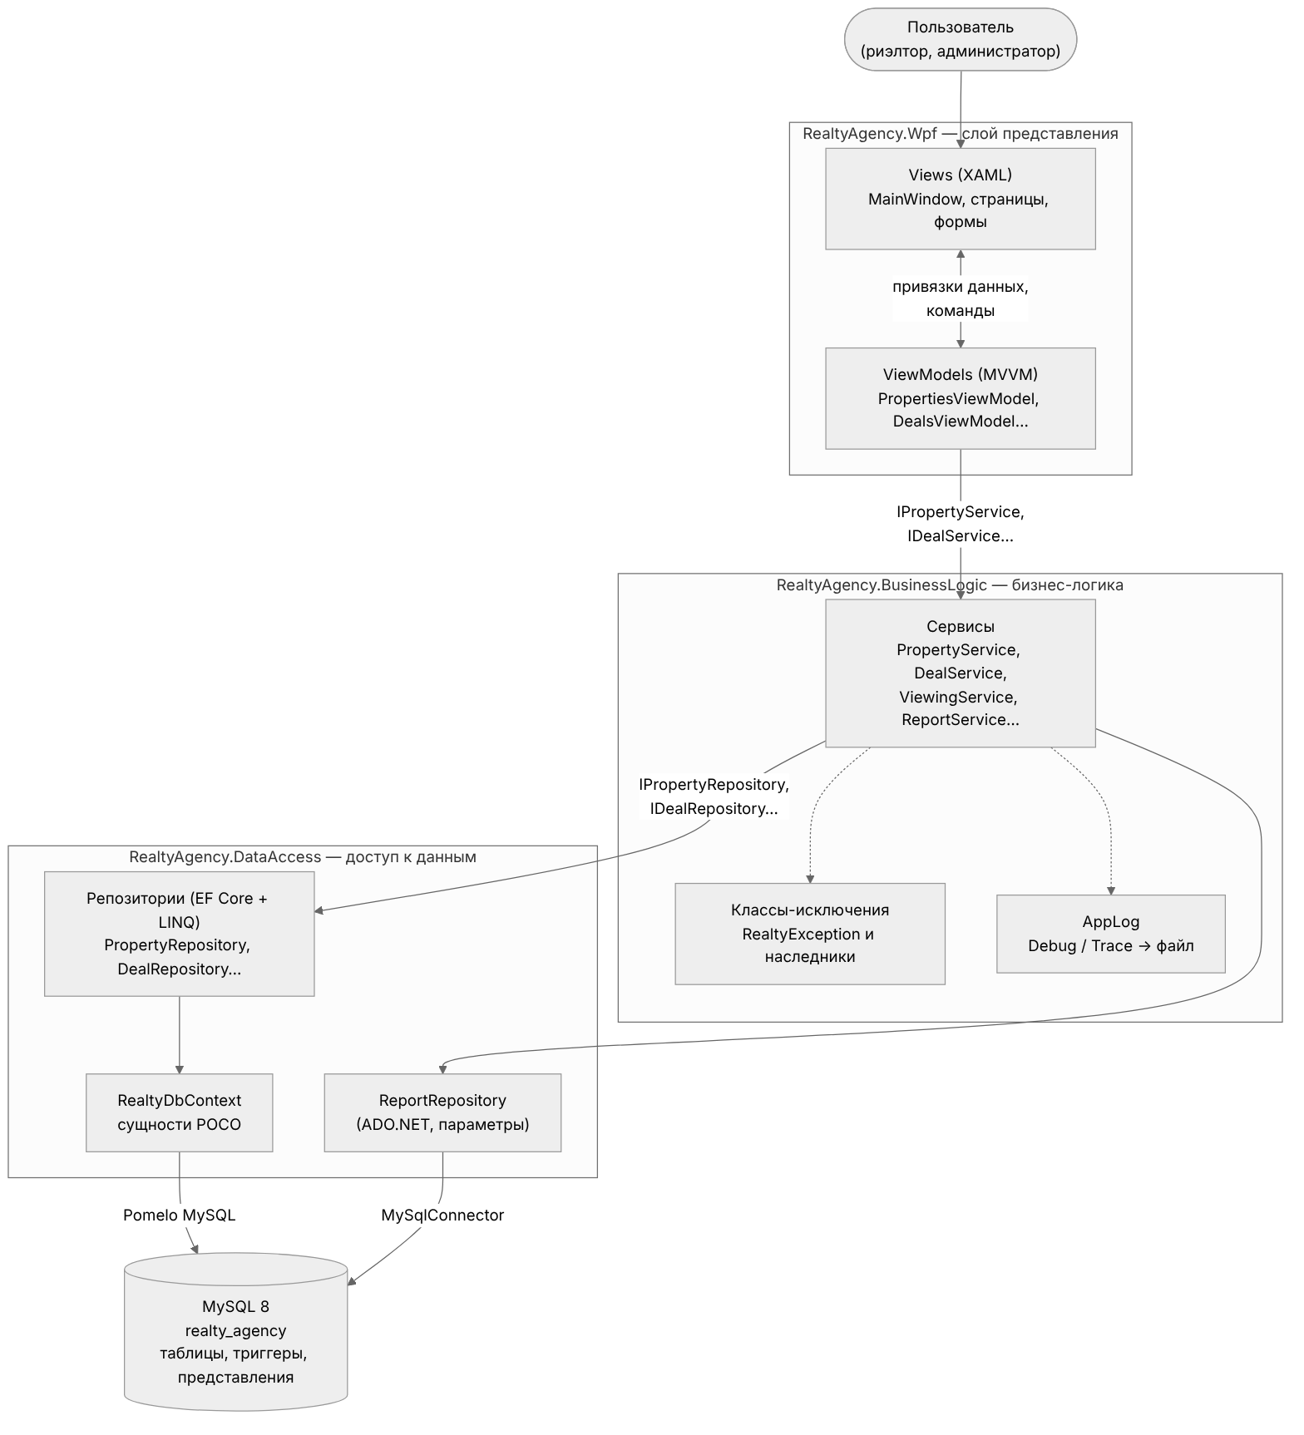
Рисунок 2 — Диаграмма компонентов приложения
Поток данных при оформлении сделки: риэлтор заполняет форму → DealEditorViewModel вызывает IDealService.CreateAsync → DealService проверяет правила и через IPropertyRepository получает объект → рассчитывает комиссию → IDealRepository в одной транзакции добавляет сделку и меняет статус объекта → MySQL (триггер ещё раз проверяет объект) → форма закрывается, список обновляется. Структура базы данных показана на рисунке 3.
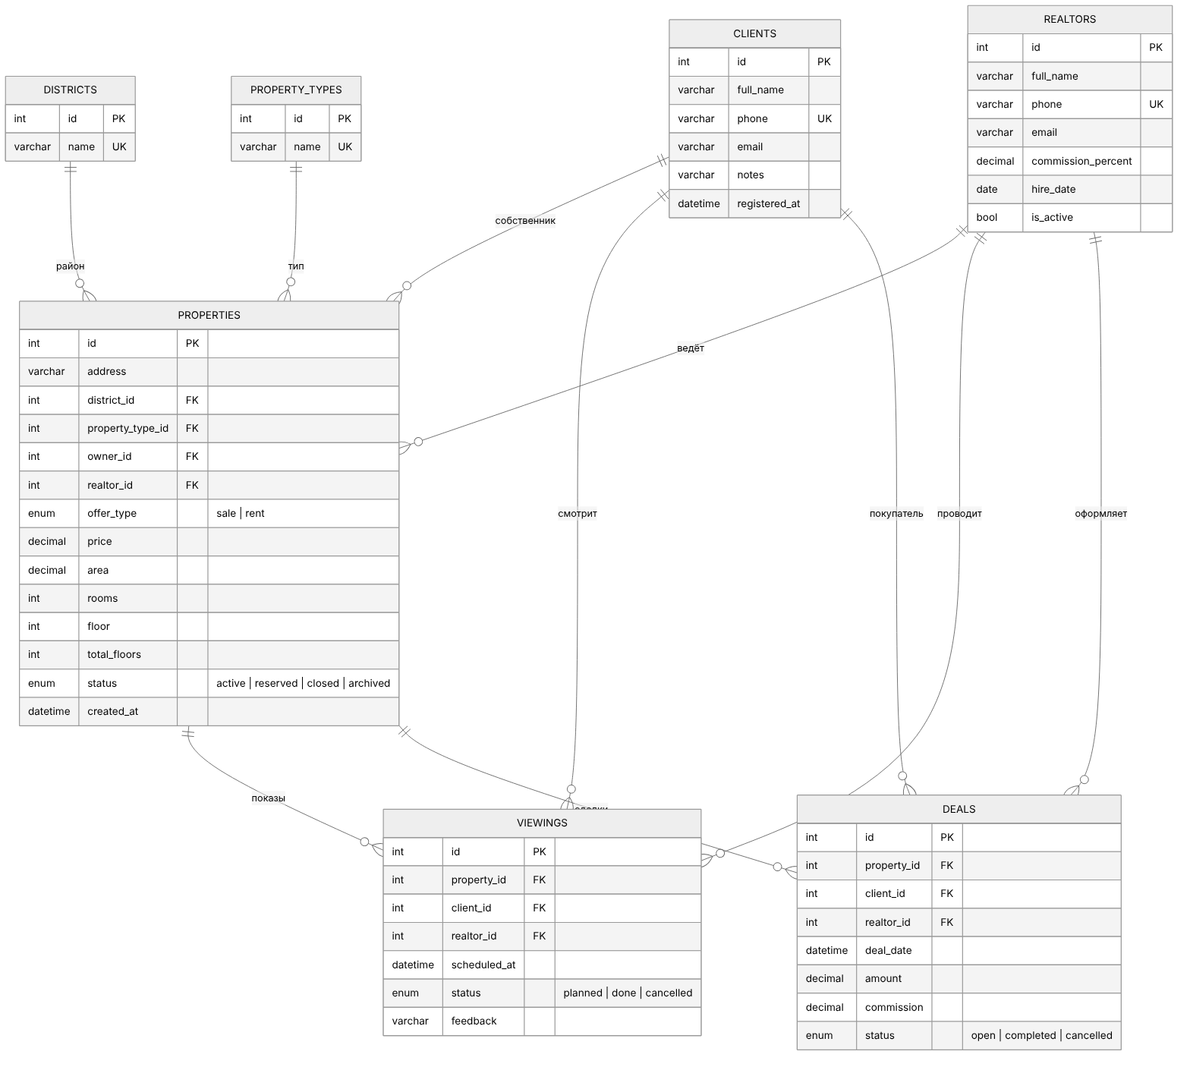
Рисунок 3 — Схема базы данных realty_agency
Шаг 6. Формирование требований к модулям (ПК 2.1)
Что сделать:
1. Выделите программные модули приложения (например: модуль книг, модуль читателей, модуль выдач).
2. Для каждого модуля опишите: назначение, входные данные, выходные данные, зависимости.
3. Составьте таблицу требований к модулям.
4. Проверьте, что требования покрывают истории из бэклога (трассировка).
Результат выполнения шага 6
Выделено семь программных модулей; каждый проходит через три слоя (ViewModel → сервис → репозиторий). Требования к модулям — в таблице 7, трассировка к историям — в последнем столбце.
Таблица 7 — Требования к программным модулям
Модуль | Назначение | Входные данные | Выходные данные | Зависимости | Истории
Объекты | Учёт и поиск объектов, снятие с продажи | Поля объекта; фильтр PropertyFilter; код объекта | Список объектов с районом, типом, собственником, риэлтором; ValidationException, PropertyNotAvailableException | IPropertyRepository | US-05–US-07
Клиенты | Учёт клиентов, поиск | ФИО, телефон, e-mail, заметка; строка поиска | Список клиентов; ValidationException, DeleteRestrictedException | IClientRepository | US-01–US-03
Риэлторы | Список сотрудников и процент комиссии | ФИО, телефон, процент, дата приёма, «работает» | Список риэлторов; ValidationException | IRealtorRepository | US-04
Показы | Назначение и отметка показов | Объект, клиент, риэлтор, дата и время; статус, отзыв | Список показов; RealtorBusyException, PropertyNotAvailableException | IViewingRepository, IPropertyRepository, IRealtorRepository | US-08, US-09
Сделки | Оформление, завершение, отмена; комиссия | Объект, клиент, риэлтор, сумма, дата | Сделка с комиссией; новый статус объекта; PropertyNotAvailableException, BusinessRuleException | IDealRepository, IPropertyRepository, IRealtorRepository | US-10, US-11
Отчёты и главная | Три отчёта, CSV, показатели | Период «с»–«по»; путь к файлу | DataTable отчёта; CSV-файл; DashboardStats | IReportRepository (ADO.NET) | US-12–US-14
Справочники | Районы и типы недвижимости (кэш) | — | Списки для выпадающих списков | IReferenceRepository | US-05, US-06

Проверка трассировки: каждая история US-01–US-14 попадает хотя бы в один модуль, у каждого модуля есть хотя бы одна история. Общие требования ко всем модулям: проверки — в сервисах, а не в окнах; ошибки показываются пользователю понятным текстом; каждая операция пишется в журнал.
Шаг 7. Итеративная разработка (три спринта)
Что сделать:
1. В каждом спринте выбирайте задачи из Sprint Backlog и переводите их в «В работе».
2. Реализуйте функциональность спринта, соблюдая слоистую архитектуру.
3. В конце спринта получайте работающий инкремент (пусть частичный, но запускаемый).
4. Фиксируйте результаты каждого спринта в отчёте.
5. Сохраняйте код — на этапе 2 он будет помещён под контроль версий.
Результат выполнения шага 7
Таблица 8 — Результаты спринтов
Спринт | Реализовано | Инкремент (что можно запустить и показать)
1 | Решение RealtyAgency.sln (DataAccess, BusinessLogic, Wpf); скрипты 01_schema.sql, 02_seed.sql, 03_security.sql; сущности, RealtyDbContext, ClientRepository, RealtorRepository; ClientService, RealtorService, Validator | Главное окно с меню; страницы «Клиенты» и «Риэлторы»: поиск, добавление, изменение, удаление с проверками
2 | PropertyRepository (фильтры), PropertyService, ViewingRepository и ViewingService (занятость риэлтора), страницы «Объекты» и «Показы», формы объекта и показа | Поиск объектов по фильтрам, добавление и снятие с продажи; назначение показа с проверкой времени
3 | DealRepository (транзакция), DealService (комиссия, статусы), ReportRepository (ADO.NET), ReportService (CSV), страницы «Сделки», «Отчёты», «Главная»; аудит 05_audit.sql | Полный сценарий: объект → показ → сделка → завершение; отчёты за период с выгрузкой в Excel

Код сохранён в одном решении и на этапе 2 помещён под контроль версий Git.
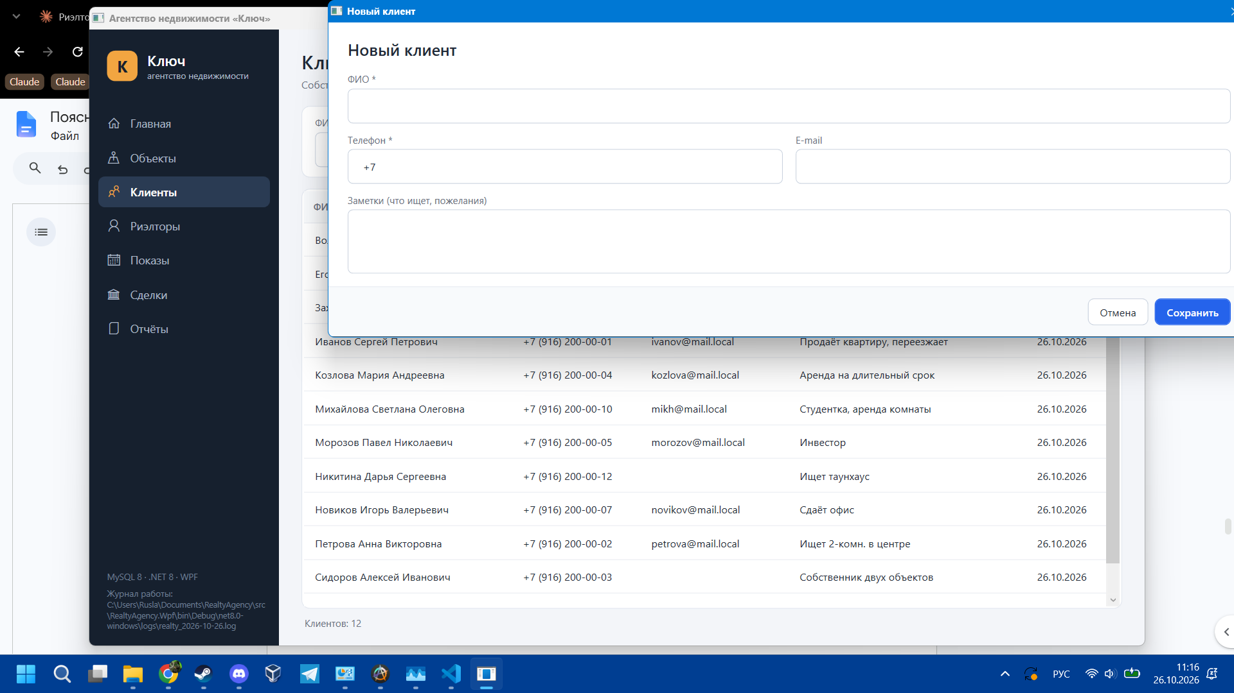
Рисунок 4 — Инкремент спринта 1
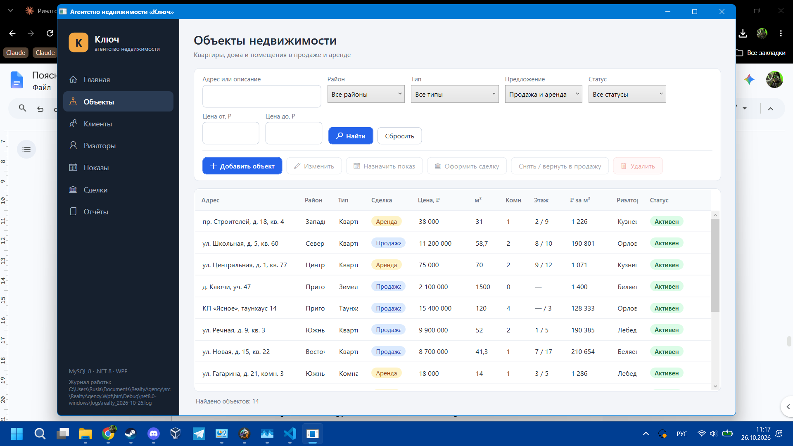
Рисунок 5 — Инкремент спринта 2
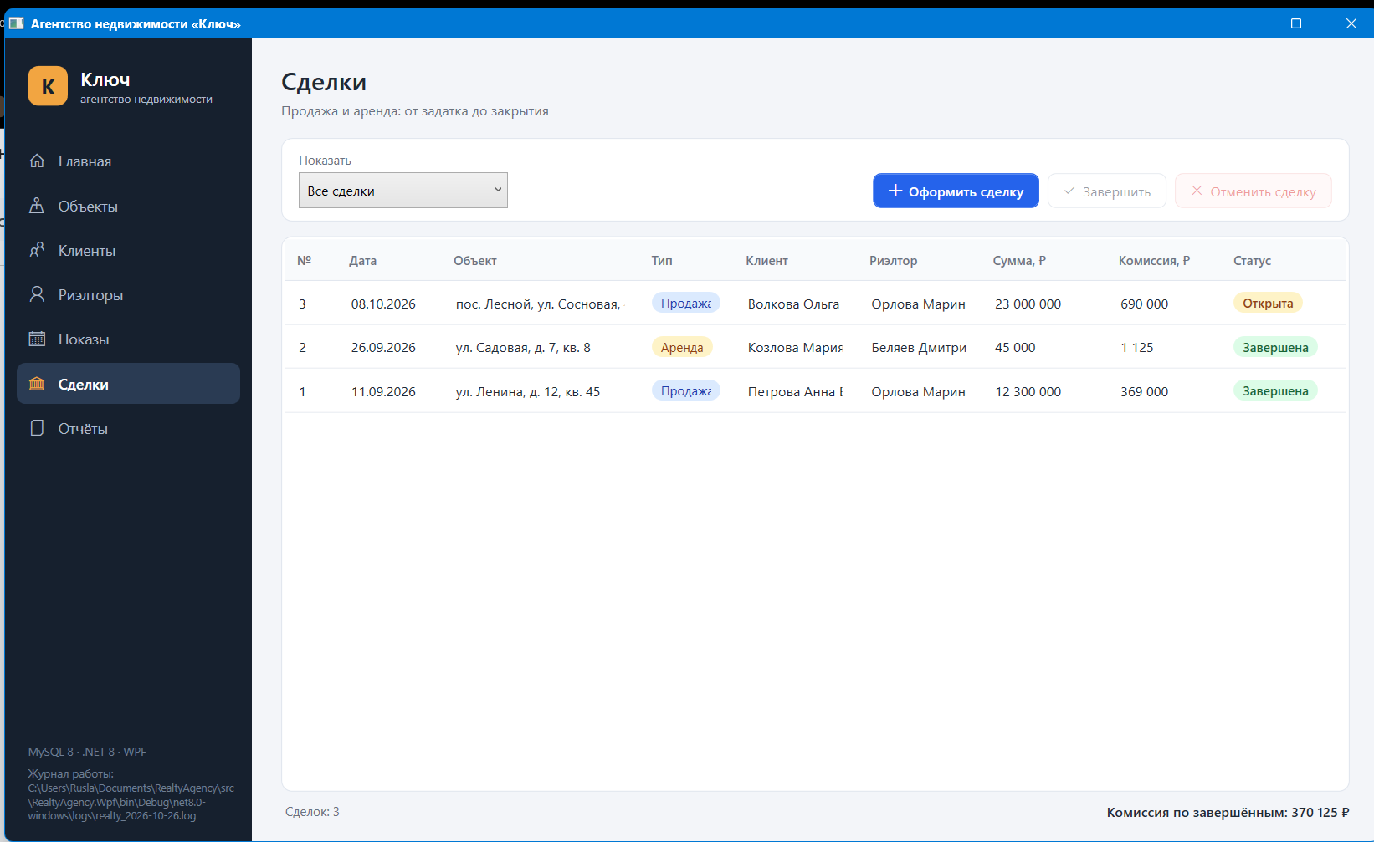
Рисунок 6 — Инкремент спринта 3
Шаг 8. Ежедневные стендапы
Что сделать:
1. Проведите ежедневный стендап (5–15 минут) по трём вопросам: что сделано вчера, что планируется сегодня, какие есть препятствия.
2. Зафиксируйте итоги стендапов в журнале.
3. Отразите препятствия и способы их решения.
Результат выполнения шага 8
Стендапы проводились в начале каждого рабочего дня по трём вопросам. Журнал — в таблице 9; найденные препятствия и их решения отражены в коде (комментарии к соответствующим местам).
Таблица 9 — Журнал стендапов
День | Сделано | План | Препятствие → решение
1 (С1) | Решение из трёх проектов, NuGet: EF Core 8, Pomelo, MySqlConnector | Схема БД | —
2 (С1) | 01_schema.sql: 7 таблиц, ограничения, триггеры, представления; 02_seed.sql | Сущности и контекст | Имена столбцов в snake_case не совпадали со свойствами → EFCore.NamingConventions, UseSnakeCaseNamingConvention()
3 (С1) | Сущности, RealtyDbContext, репозитории клиентов и риэлторов | Сервисы и формы | ENUM-столбцы MySQL ('sale', 'active') не читались в enum C# → конвертер «enum ↔ строка в нижнем регистре»
4 (С1) | Страницы и формы клиентов и риэлторов; Sprint Review 1 | Объекты | Данные «залипали» между окнами из-за общего DbContext → короткоживущий контекст через IDbContextFactory
5 (С2) | Репозиторий объектов с фильтрами, страница «Объекты» | Форма объекта, показы | Цена «12 500 000» с пробелами не разбиралась → нормализация ввода (пробелы, запятая)
6 (С2) | Показы, проверка занятости риэлтора; Sprint Review 2 | Сделки | При снятии объекта с продажи EF Core пытался сохранить связанные записи → навигационные свойства обнуляются перед обновлением
7 (С3) | DealService, транзакция «сделка + статус объекта» | Завершение и отмена | Тестовые сделки не вставлялись: триггер не пропускал закрытые объекты → в 02_seed.sql объекты закрываются после вставки сделок
8 (С3) | Отчёты на ADO.NET, экспорт CSV | Главная, Review 3 | Столбцы отчёта с «₽» и пробелами не отображались в DataGrid → привязка через индексатор при автогенерации столбцов
9 (С3) | Главная страница, Sprint Review 3, ретроспектива | Этап 2 | —

Шаг 9. Sprint Review (демонстрация инкремента)
Что сделать:
1. Продемонстрируйте работающий инкремент (запустите приложение, покажите функции спринта).
2. Соберите обратную связь заказчика (руководителя).
3. Зафиксируйте замечания и решения по ним.
4. Сделайте скриншоты работающего приложения для отчёта.
Результат выполнения шага 9
Таблица 10 — Sprint Review
Спринт | Показано | Замечание заказчика (руководителя) | Решение
1 | Клиенты и риэлторы: поиск, добавление, проверки, запрет удаления | Искать клиента и по e-mail | Поиск по ФИО, телефону и e-mail (ClientRepository.GetAllAsync)
2 | Поиск объектов, форма объекта, показы | Показывать в списке цену за м² и этаж «5 / 9» | Вычисляемые свойства PricePerMeter и FloorText у объекта
3 | Сделка от оформления до завершения, отчёты, CSV | CSV открывается в Excel «кракозябрами»; предупреждать, если сумма сделки сильно отличается от цены | Файл сохраняется в UTF-8 с BOM; при отклонении больше 30 % — предупреждение в журнал

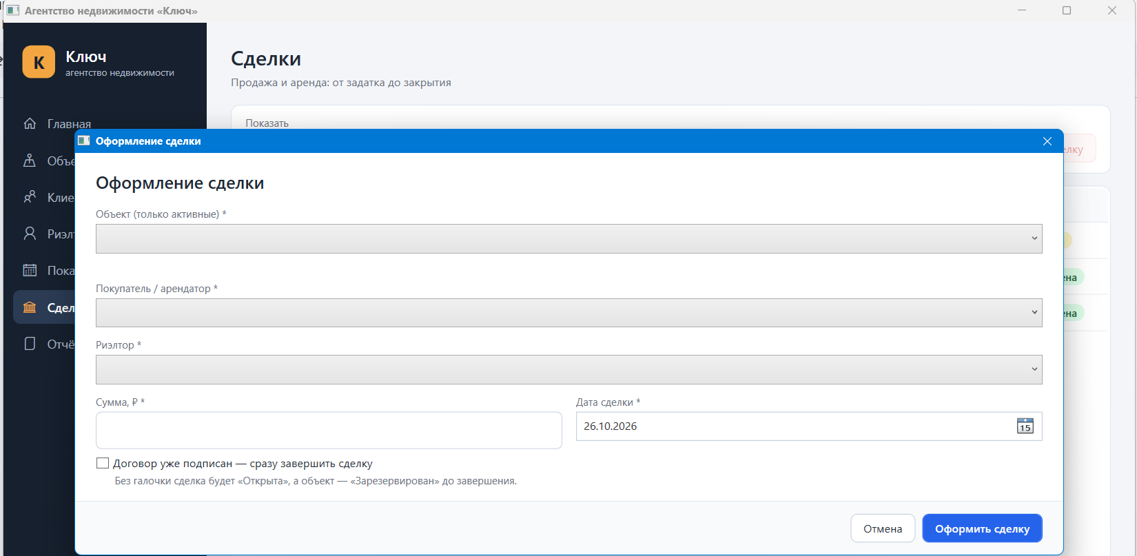
Рисунок 7 — Sprint Review 3
Шаг 10. Ретроспектива и завершение этапа
Что сделать:
1. Проведите ретроспективу: что прошло хорошо, что можно улучшить, что изменить.
2. Зафиксируйте 2–3 улучшения для следующих этапов.
3. Проверьте полноту результатов этапа (бэклог, спринты, архитектура, требования).
4. Подготовьте итоговый раздел этапа 1 для главного отчёта.
Результат выполнения шага 10
Таблица 11 — Итоги ретроспективы
Вопрос | Итог
Что прошло хорошо | Слоистая архитектура позволила делать модули независимо; критерии приёмки сразу превратились в проверки сервисов; триггеры в БД страхуют от ошибок в коде
Что можно улучшить | Автотесты появились только в виде ручных проверок; стиль кода в разных файлах немного отличается
Что изменить (улучшения для следующих этапов) | 1) поместить код под Git с осмысленными коммитами (этап 2); 2) покрыть сервисы модульными и интеграционными тестами, проверить граничные значения (этап 3); 3) принять стандарт кодирования и подключить анализаторы (этап 4)

Проверка полноты: паспорт, бэклог, оценки и спринты, доска, архитектура, требования к модулям, журнал стендапов, Sprint Review и ретроспектива готовы — результаты этапа 1 используются на этапах 2–4.
3. КАЛЕНДАРНЫЙ ПЛАН ЭТАПА
Этап 1 рассчитан на 14 академических часов (7 пар).
Пара | Содержание работы | Часы
1 | Получение темы, анализ задания, паспорт приложения | 2
2 | Формирование Product Backlog (User Stories) | 2
3 | Оценка историй, планирование спринтов, настройка доски | 2
4 | Проектирование архитектуры приложения | 2
5 | Формирование требований к модулям | 2
6 | Итеративная разработка (спринты 1–2) | 2
7 | Спринт 3, Sprint Review, ретроспектива, завершение этапа | 2
 | Итого | 14
4. ТРЕБОВАНИЯ К РЕЗУЛЬТАТУ ЭТАПА
По завершении этапа 1 студент должен предоставить:
1. Паспорт приложения (назначение, аудитория, границы, функции).
2. Product Backlog — таблицу пользовательских историй с критериями приёмки.
3. Sprint Backlog — распределение историй по трём спринтам с оценками Story Points.
4. Скриншот доски задач с WIP-лимитом.
5. Диаграмму компонентов приложения.
6. Таблицу требований к программным модулям.
7. Журнал стендапов и результаты Sprint Review.
8. Итоги ретроспективы.
Все материалы размещаются в главном отчёте по учебной практике (раздел «Этап 1»).
5. КРИТЕРИИ ОЦЕНИВАНИЯ
Критерий | Баллы | Описание
Полнота бэклога | 1–5 | Все ключевые функции покрыты историями с критериями приёмки
Качество планирования | 1–5 | Корректная оценка Story Points и распределение по спринтам
Архитектура | 1–5 | Диаграмма компонентов корректна и соответствует теме
Требования к модулям | 1–5 | Требования полны, есть трассировка к бэклогу
Оформление | 1–5 | Материалы оформлены по ГОСТ, есть скриншоты и подписи
Итого: 25 баллов. Отлично — 23–25; хорошо — 18–22; удовлетворительно — 13–17.
ЗАКЛЮЧЕНИЕ
На этапе 1 спланирована разработка приложения «Ключ» для риэлторского агентства по методологии Scrum. Определены назначение, роли и границы первой версии, сформирован Product Backlog из 15 пользовательских историй с критериями приёмки, истории оценены в Story Points (всего 49 SP) и распределены по трём спринтам.
Спроектирована трёхслойная архитектура (WPF — бизнес-логика — доступ к данным — MySQL), составлены требования к семи программным модулям с трассировкой к историям. По итогам спринтов получено работающее приложение; журнал стендапов, Sprint Review и ретроспектива зафиксировали решения и улучшения для следующих этапов.

6. РЕКОМЕНДУЕМАЯ ЛИТЕРАТУРА
1. ГОСТ 7.32-2017. Отчёт о научно-исследовательской работе. Структура и правила оформления.
2. ГОСТ Р 7.0.5-2008. Библиографическая ссылка. Общие требования и правила составления.
3. Сазерленд Дж. Scrum. Революционный метод управления проектами. — М.: Манн, Иванов и Фербер, 2016.
4. Швабер К., Сазерленд Дж. Руководство по Scrum (Scrum Guide). — 2020.
5. Андерсон Д. Канбан. Альтернативный путь в Agile. — М.: Манн, Иванов и Фербер, 2017.
6. Кон М. Agile. Оценка и планирование проектов. — М.: Альпина Паблишер, 2018.
7. Microsoft. Documentation for .NET [Электронный ресурс]. — URL: https://learn.microsoft.com/dotnet/
8. Atlassian. Agile Coach [Электронный ресурс]. — URL: https://www.atlassian.com/agile
9. Oracle. MySQL 8.0 Reference Manual [Электронный ресурс]. — URL: https://dev.mysql.com/doc/refman/8.0/en/
10. Microsoft. Entity Framework Core [Электронный ресурс]. — URL: https://learn.microsoft.com/ef/core/

Работу выполнил(а) и подтверждаю самостоятельность выполнения:

________________________ / ______________________ /
(подпись) (Ф. И. О.)

«___» ____________ 20___ г.

